Основное правило колористики.
Реакция нейтрализации и ее практическое применение.
Доминирующие пигменты в красителе и их влияние на результат. Почему это важно знать.
Работа с цветовым кругом.
Нейтрализация нежелательного фона осветления – желтого, желто-оранжевого и оранжевого.
Что реально содержится в красителях вместо синего, красного и желтого.

ОСНОВНОЕ ПРАВИЛО КОЛОРИСТИКИ. НЕЙТРАЛИЗАЦИЯ.

Мы уже выяснили, что после обесцвечивания волосы приобретают фон осветления - теплое цветовое направление благодаря осветлению натуральных пигментов (и косметических тоже, если мы работаем с окрашенными волосами).
Этот цвет, как правило, не удовлетворяет ни клиента, ни мастера.

Ключевым навыком в работе колориста является умение нейтрализовать нежелательные оттенки, возникающие при окрашивании и обесцвечивании волос.
Но, поскольку темой нашего курса является блонд, мы будем рассматривать нейтрализацию нежелательных оттенков в процессе тонирования обесцвеченных волос.
Перед тем, как приступить к изучению практического применения этой ключевой в нашей профессии реакции, обратимся к теории.

У новичка в колористике возникнет закономерный вопрос: зачем парикмахеру знание о правиле колористики, об основных и второстепенных цветах, о звезде Оствальда и цветовом круге?

Эти знания являются ключевыми, без них невозможно работать с окрашиванием волос и с тонированием блондированных волос особенно.

Считается, что в каждом оттенке краски, кроме 000, есть разные цветовые пигменты – синий, красный, желтый и их комбинации + серо-коричневая основа.

Эти пигменты по-разному взаимодействуют с фонами осветления.

Для того, чтобы понимать, как получить на желтом фоне осветления красивый жемчужный или бежевый цвет, необходимо знать, как краситель, который содержится в тюбике, взаимодействует с фонами осветления. Поэтому для начала нужно изучить теоретическую часть, а потом перейти к практическим знаниям.

Повторим, что значат основные (первичные) и второстепенные цвета.

И в традиционной колористике парикмахеров, и в живописи, первичными цветами считаются КРАСНЫЙ, СИНИЙ, ЖЕЛТЫЙ.

Остальные же цвета цветового круга образуются смешиванием этих трех, например, оранжевый получается при смешивании красного и желтого, зеленый при смешивании желтого и синего, а фиолетовый при смешивании синего и красного.

Что такое первичный (или основной) цвет?
Это цвет, который нельзя получить при смешивании.
Основные цвета - цвета, которые невозможно получить при смешивании двух оставшихся основных цветов.
Красный нельзя получить, смешав желтый и синий. И так далее.

А вот любой цвет другой (почти любой, тут тоже есть исключения) можно получить, при смешивании в разных комбинациях и пропорциях трех цветов и добавлении к ним ахроматических. Ахроматические цвета это белый, серый, черный.

Повторюсь - в классической цветовой системе, которой пользуются при окрашивании волос, существуют три основных цвета, которые нельзя получить при смешивании.

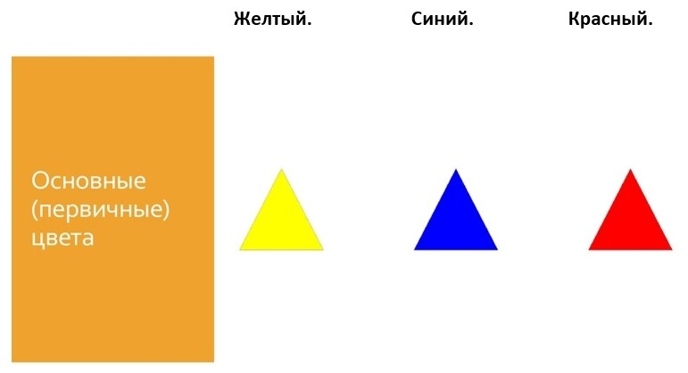

Большая часть остальных цветов получаются при смешивании основных цветов и добавлении к ним ахроматических.

При смешивании красного, синего и желтого в равных количествах получается неопределенный серо-коричневый.
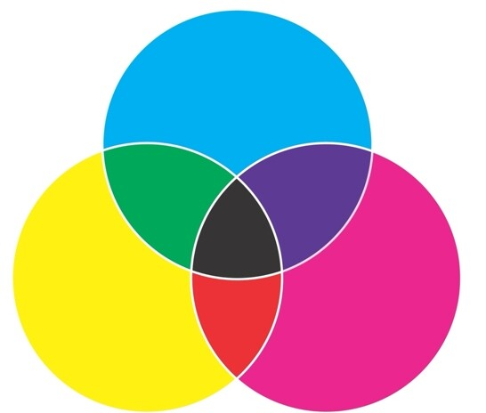

Второстепенные (вторичные) цвета:

Получаются при смешивании в равных пропорциях двух первичных (основных) цветов.
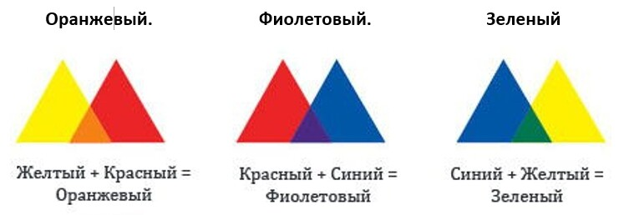

Третичные цвета:
Получаются путем смешивания первичных и вторичных цветов в равных пропорциях.
Красный + фиолетовый = красно–фиолетовый
Синий + фиолетовый = сине-фиолетовый
Синий + зеленый = сине-зеленый
Желтый + зеленый = желто -зеленый
Желтый + оранжевый = желто - оранжевый
Красный + оранжевый = красно – оранжевый
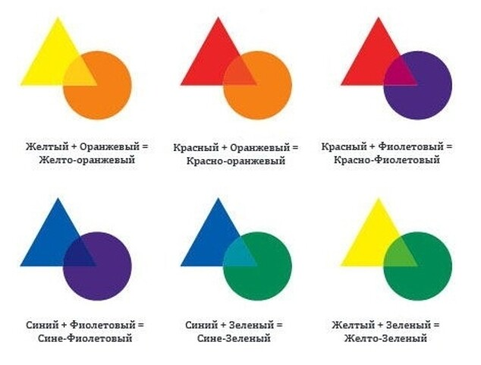

Графическое изображение звезды Оствальда и цветового круга Иттена.
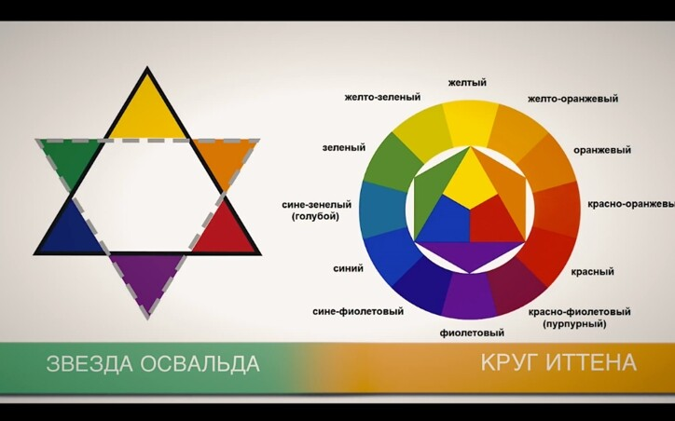

Очень важная рекомендация:
Для того, чтобы научиться разбираться в нейтрализации, научиться работать с цветовым кругом, понимать, в каком секторе размещен тот или иной оттенок и в итоге виртуозно работать с самыми сложными ФО при тонировании, целесообразно выполнить упражнение.

УПРАЖНЕНИЕ №1.
Нарисовать звезду Оствальда (два равнобедренных треугольника, один вершиной вниз, другой вершиной вверх). И раскрасить звезду акварельными красками первичными и вторичными цветами.

Первичные цвета удалены друг от друга на равное расстояние в 120 градусов, вторичные цвета находятся между ними.

Звезда Оствальда является упрощенной моделью колористического круга, с которым должен уметь работать любой парикмахер.

Реакция нейтрализации.

Перед тем, как перейти к основному правилу колористики, изучим, что же на самом деле представляет из себя реакция нейтрализации.

По сути, это образование нового, третьего, нейтрального цвета при смешивании двух комплиметарных цветов.

Что такое комплиментарные цвета? Это цвета, которые в звезде Оствальда и в колориметрическом круге находятся друг напротив друга.

Речь идет о смешивании основного цвета с вторичным, который получился при смешивании двух оставшихся основных цветов.

Например, если основной синий цвет смешать с вторичным оранжевым в равных пропорциях (и равной степени интенсивности), то цвет, полученный в результате, уже не будет ни синим, ни оранжевым. Они взаимно нейтрализуют друг друга и образуется новый третий цвет, который будет восприниматься как серо-коричневый.
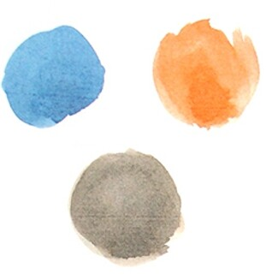

Давайте рассмотрим очень важный при создании блонда пример: нейтрализация желтого фиолетовым.

Желтый – основной цвет.

Фиолетовый – вторичный цвет, полученный при смешивании двух оставшихся основных цветов, красного и синего.

Если мы смешаем акварельные краски, светло желтую с прозрачно-фиолетовой, мы увидим, что исчезает желтый, исчезает фиолетовый и получается совершенно неожиданный бежевый нейтральный оттенок, то есть тот же серо-коричневый, только размытый, светлый.

Вот это и есть нейтрализация.
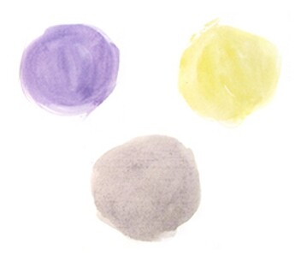

Если мы смешаем холодный красный и нейтральный зеленый при смешивании дают серо-коричневый цвет.
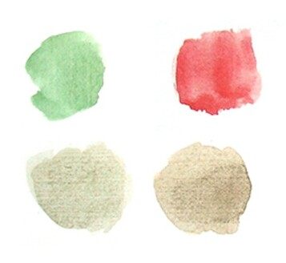

Еще один рисунок, иллюстрирующий процесс нейтрализации:
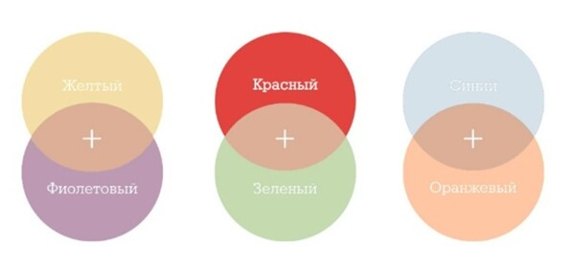

· Желтый и фиолетовый нейтрализуют друг друга
· Синий и оранжевый нейтрализуют друг друга
· Красный и зеленый нейтрализуют друг друга
УПРАЖНЕНИЕ 2.
Смешать акварельные краски между собой. Цель – получить нейтральные, серо-коричневые цвета.

Смешивать комплиментарные цвета: желтый с фиолетовым, оранжевый с синим, холодный красный с зеленым. Вместо красок можно использовать пластилин.

Задача – увидеть, как из двух цветов получается новый нейтральный цвет.

Цель этого задания – понять и запомнить, что такое процесс нейтрализации и запомнить цвета, которые взаимно нейтрализуют друг друга.

ПРАВИЛО КОЛОРИСТИКИ.

При тонировании мы работаем с полученным после блондирования желтым или желто-оранжевым ФО.

Когда мы на желтый фон осветления наносим краситель, в котором содержаться светло-фиолетовые пигменты, у нас исчезает и желтый фон осветления, и фиолетовое направление оттенка красителя и мы получаем третий, нейтральный цвет.

И этот цвет, который клиент может носить, и носить с удовольствием.

Если у нас желто-оранжевый фон осветления, то мы будем нейтрализовывать его красителем, в котором есть фиолетовые и синие оттенки.

Нам еще предстоит большая работа по созданию реальных цветов, но основная мысль предельно понятна.

В нашей цветовой системе считается, что реакция нейтрализации характерна для всех комплиментарных цветов.

Основное правило колористики:
Каждый основной цвет ВЗАИМНО нейтрализует цвет, полученный при смешивании двух оставшихся основных цветов.

Важно:
Для каждого хроматического цвета (кроме коричневого) имеется дополнительный (или комплиментарный) цвет, который при смешивании с исходным дает нейтральный серый, серо – коричневый цвет.

Базовые правила колористики для парикмахеров:
· Существуют три основных цвета, которые нельзя получить при смешивании: красный, синий, желтый ·
Каждый основной цвет взаимно нейтрализуется цветом, полученным при смешивании двух оставшихся основных цветов;
· Теплый цвет нейтрализует холодный ·
Цвета должны быть равной степени интенсивности, иначе эффект нейтрализации будет менее заметным

Очень важный пункт:
Теплый нейтрализует холодный и наоборот. Это правило очень поможет нам при тонировании.

Пример: теплый желтый нейтрализует и нейтрализуется холодным фиолетовым.
ПРАКТИЧЕСКОЕ ПРИМЕНЕНИЕ ПРАВИЛА КОЛОРИСТИКИ В ОКРАШИВАНИИ ВОЛОС.

При тонировании желтого фона осветления используется краситель, который содержит светло-фиолетовые пигменты
Пример:
Исходная база - обесцвеченные волосы на 9-м уровне глубины тона имеют выраженное золотистое направление. Фон осветления очень светло-желтый.
Для нейтрализации используем перламутровый краситель 9.2 на том же УГТ, в котором есть светло-фиолетовые пигменты.

В результате получается нейтрализованный фон осветления и прохладный бежевый оттенок – исчезает желтый и светло-фиолетовый, появляется новый цвет, бежевый.

Кроме того, мы часто при тонировании добавляем в смесь незначительное, буквально 0,5 грамма, а иногда и меньше, фиолетового нюанса на низком уровне тона. И тогда фиолетовый, добавленный в минимальном количестве, дает дополнительную нейтрализацию.

Как понять, в каком красителе содержаться светло-фиолетовые пигменты?
Для того, чтобы знать содержимое пигментов в каждом оттенке, мы переходим к изучению очень важного раздела.

Доминирующие пигменты в красителях.

Доминирующий пигмент тот пигмент, которого (условно) в тюбике больше, чем остальных и в конечном итоге он и определяет цвет волос после тонирования.
Нас долго учили, что в красителях есть красный, синий и желтый + некая серо-коричневая основа, ее еще называют базой.
В реальности все несколько сложнее. И мы должны понимать, что в красители не закладывают тот или иной пигмент в чистом виде.

В красителях содержатся оксидационные пигментообразователи в виде полуфабриката в разрозненном состоянии.
В тюбиках нет синего, желтого и красного пигмента в чистом виде.

В тюбиках перманентных и полуперманентных красителей содержатся оксидационные (оксидативные) пигментообразователи, в виде полуфабриката в разрозненном состоянии.

Оксидативными они называются потому, что цвет приобретают после того, как благодаря кислороду соединятся в более крупные полимеры, которые и будут способны отражать тот или иной цвет.

Пигментообразователей два типа: базовые основы и модификаторы цвета.

Основные базовые вещества способны становится цветными самостоятельно при окислении, они отвечают за УГТ и за стойкость цвета, а модификаторы отвечают за оттенок и могут создать цветную молекулу только соединившись с основанием, посредством окисления.

Комбинаций таких соединений множество, они зависят от рН среды, и цвет их зависит от того, с каким конкретно основанием соединились модификаторы.

Примеры основ: п-фенилендиамин, 2,5-диаминотолуол, п-аминофенол и т.д. Примеры модификаторов: резорцин (коричнево-зеленый или желто-серый ), 1-нафтол (пурпурный или синий), 2,6-диаминопиридин (синий) и т.д.

То есть чистый синий, чистый желтый и чистый красный + база в тюбики краски в заводских условиях не закладывают.
Но знание о модификаторах и основаниях совершенно не приближает нас к успешному решению колористических задач.

Поэтому – для достижения реальных результатов, для понимания процесса нейтрализации мы будем придерживаться классической версии о наличии красного, синего, желтого, светло-фиолетового и прочих цветов + серо-коричневой базовой основы.

Для более легкого восприятия материала, мы будем ОПИРАТЬСЯ НА УСЛОВНОЕ ТРЕХЦВЕТИЕ и считать, что в красители заложены чистые пигменты: желтый, красный, синий и т.д. в разных комбинациях + базовые серо-коричневые пигменты.

Это не является истиной, но имеет право на существование, поскольку приводит к правильным результатам в окрашивании.

